DATA STRUCTURES

PROJE – 2A

OTOPARK SİMÜLASYON

PROGRAMI

TOLGAHAN AKGÜN – 05130000248

ÇAĞRI YILDIZ – 05130000203

MERVE GÜLCAN TECİK – 05120000232

Teslim Tarihi : 10.12.2014

1. Program yazılırken Eclipse Luna , Java 1.8 kullanılmıştır.
2. Bir otoparkta bulunan arabaların iş çıkışında durumlarını gözlemlemek için bir program yazılmıştır. Otopark 3 katlıdır. Otomobiller, otoparkın zemin katına yığıt, 1. katına kuyruk, 2. katına da dairesel bağlaçlı liste şeklinde yerleşerek çıkabilmektedirler. Arabalar sadece 1. kattaki kuyruk yapısından çıkış yapabilmektedirler. Bodrum ve 2. kattan %50 ihtimalle gelen arabalar 1. kattaki kuyruğa eklenmektedir ve bu kattan çıkış için oluşturulacak kuyruğa giriş yapılacaktır.
3. Kullanılan veri yapıları :

Kuyruk, Bağlaçlı Liste, Yığıt, Arraylist

Kullanılan sınıflar :

Araba, ArabaBagliListe, CikisKuyrugu

Kullanılan metodlar :

arabaEkle, arabaCikar,getListedeki,arabaSayisi,get,

1. Kullandığımız bilgisayar 5 saniyede ortalama 650000 – 670000 arasında otopark problemi çözebiliyor.

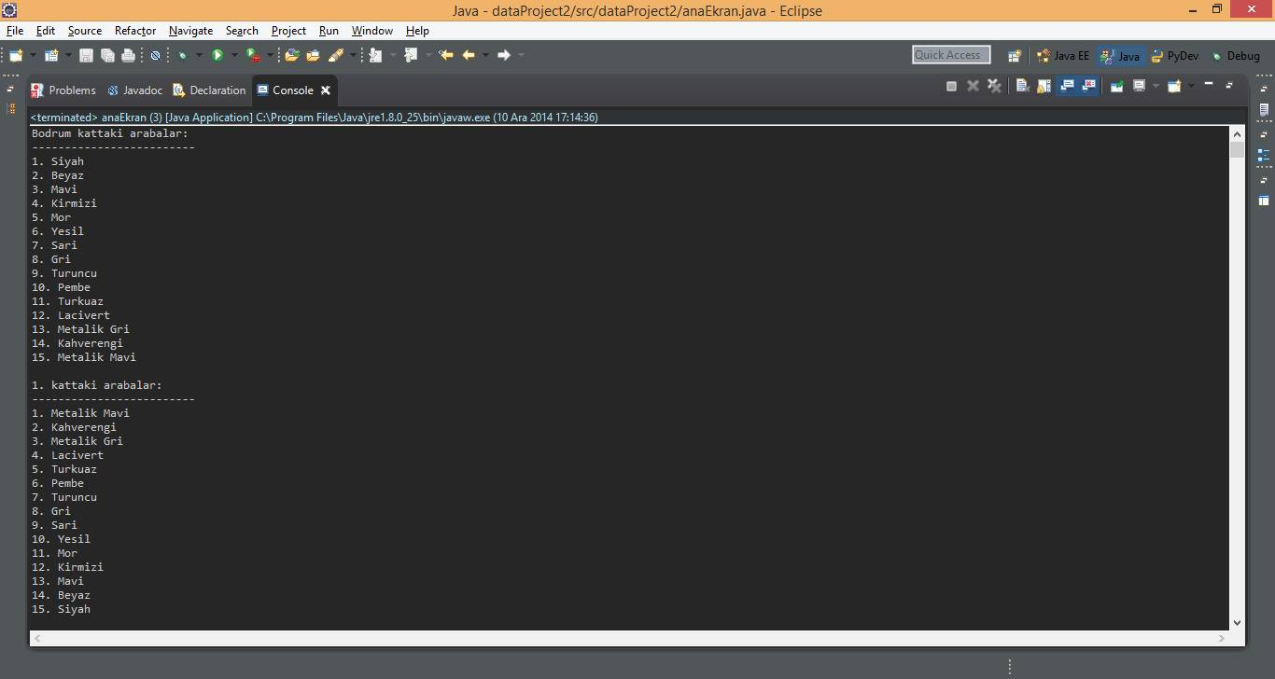

1. Bir otoparktan çıkacak arabalar otoparktan çıkarken bir kuyruk oluşturuyorlar. Her birinin çıkış süresi 10 saniye ile 300 saniye arasında random olarak belirleniyor. Arabalar 1. kattan çıkarılıp çıkış kuyruğuna alınıyor ve buradan çıkış sağlanıyor.
2. Kullanılan veri yapıları :

Kuyruk(Queue), Bağlaçlı Liste(LinkedList), Öncelik Kuyruğu(Priority Queue)

Kullanılan sınıflar :

Araba, ArabaComparator, CikisKuyrugu

Kullanılan metodlar :

Enque, deque, bosMu

1. Örnek Sonuçlar:

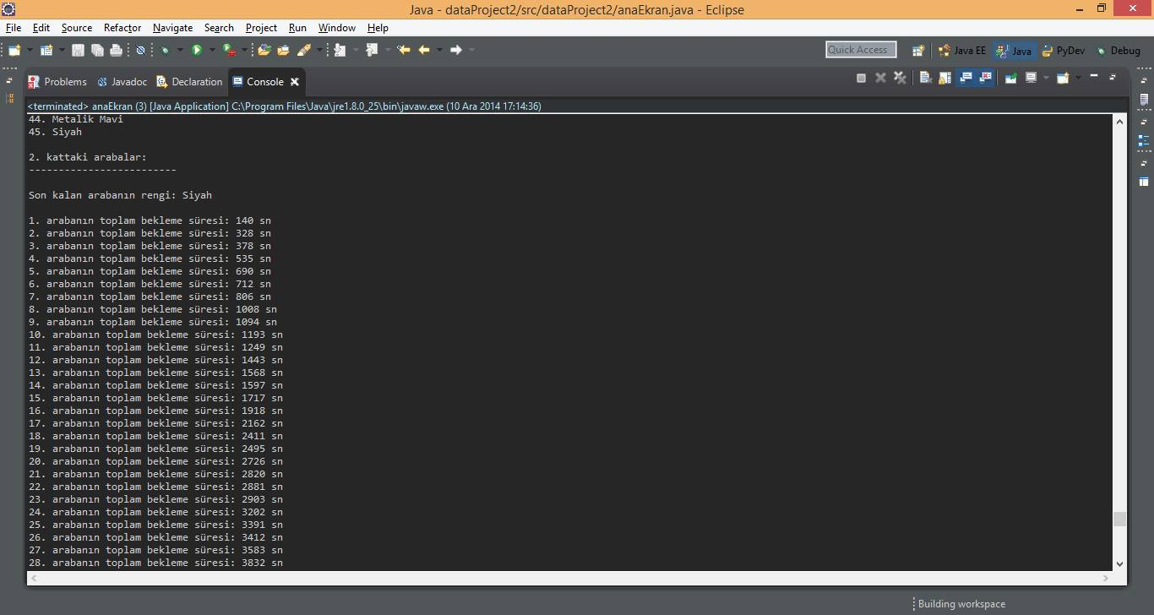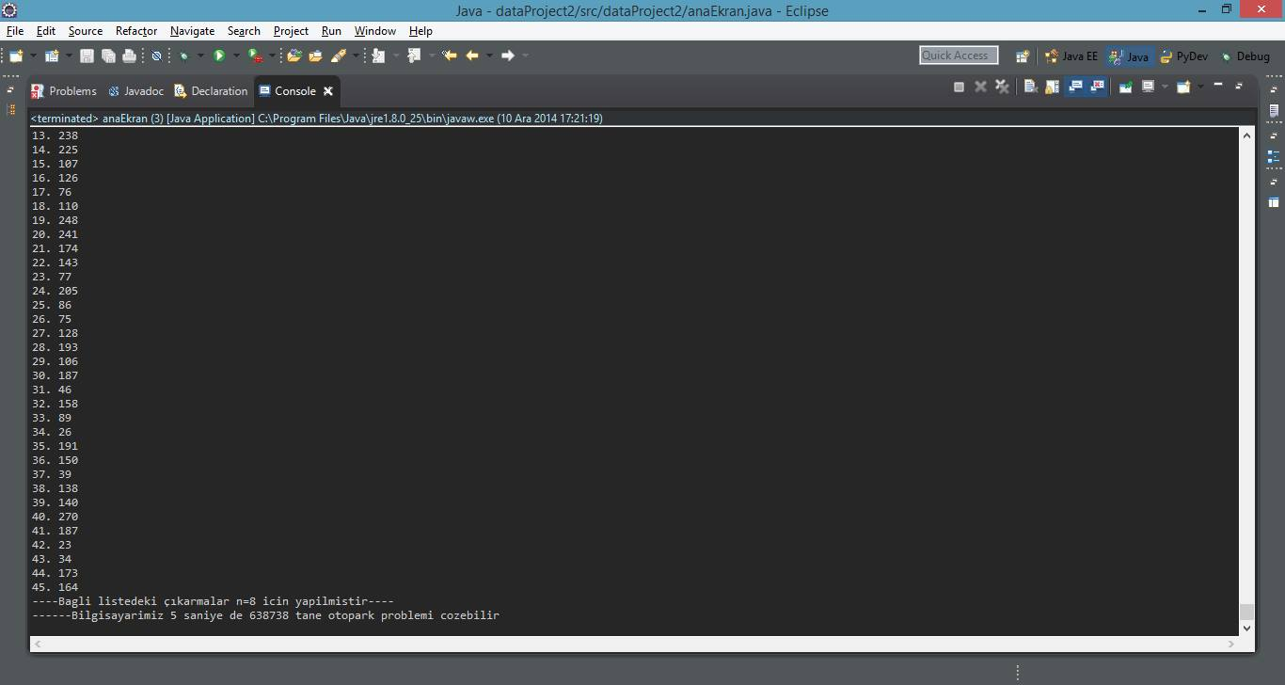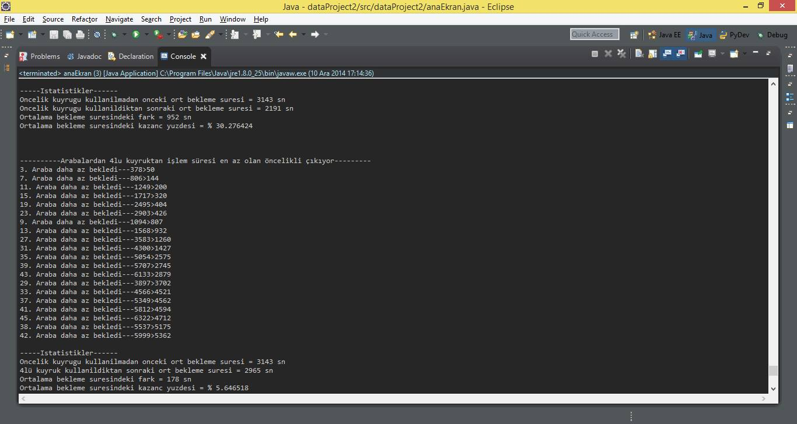

1. Yazılım Geliştirme İçin Harcanan Süreler:

Tolgahan AKGÜN – 96 Saat

Çağrı YILDIZ – 96 Saat

Merve Gülcan TECİK – 96 Saat